ANALYSE COMMERCIALE
• Description générale :
Rapport financier des ventes Céréale multi acteur.
Visualisation de plusieurs tableaux de données qui ont le même total général.
Répartitions des ventes pour une campagne.
Présentation sous forme de divers graphiques.
• Cas d'utilisation :
Présenter la Synthèse annuelle du Chiffre d'Affaires des ventes.
• **<fc #008080>Paramètres de sélection : </fc>** \\
^ Campagne | Année de récolte. |
Montant CA | HT ou TTC.
• Exemples d'édition :
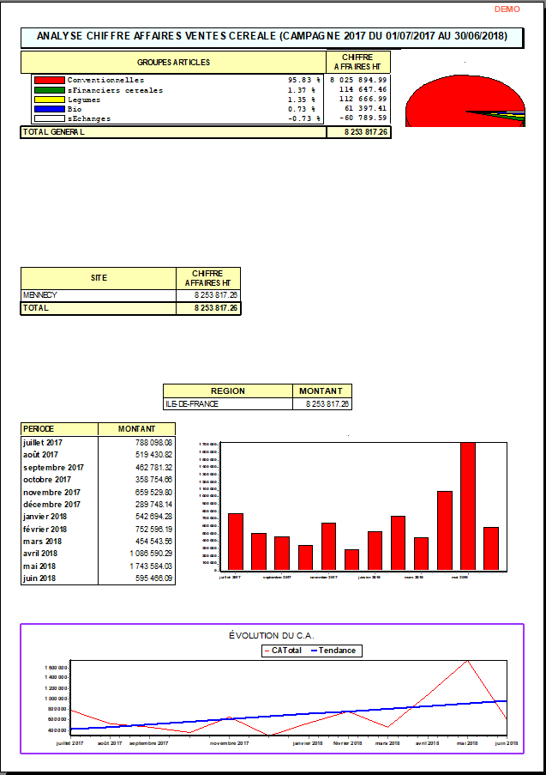
Tracedump:
newBaseSize: 16pt
newBaseSizeInPt: 16

